MENGINSTAL FILEZILLA
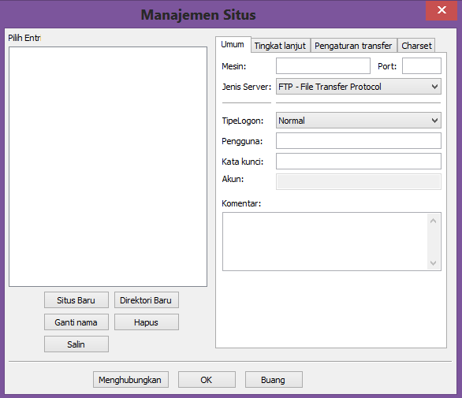
- Download Filezilla untuk Windows 64-bit di stt-pomosda.ac.id/makarti
- Install Filezilla.
- Setelah selesai, lihat tampilan pertama.
- Klik situs Baru.
- Akan muncul folder, dan isi dgn “situsku”
- Anda berhasil membuat folder.
- Isi Form bagian kanan sesuai dengan contoh isian seperti dalam gambar dibawah ini.
- Kemudian klik ini
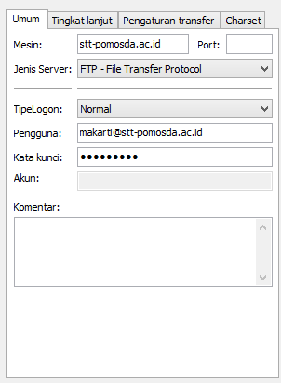
Selesai.....

